**Тема. Смаки і захоплення.**

**Мета.** Вчити учнів розкривати позитивний образ «Я»; відрізняти здорові і шкідливі захоплення; показати різноманітність смаків і захоплень учнів класу;виховувати здоровий спосіб життя.

**Обладнання.** Малюнки, анкети, кольорові олівці, плакати.

**Хід уроку**

**І. Організація класу**

Привітання.

Енергізатор «Передай усмішку».

Учні беруться за руки і «передають усмішку по колу». Кожна дитина повертається до свого сусіда праворуч і образно «передає усмішку» з долоньок у долоньки.

**ІІ. Актуалізація опорних знань учнів**

* Прочитайте вірш.

*Мама любить вишивати,*

*Ну а тато – майструвати.*

*Сестричка менша – танцювати,*

*А я люблю книжки читати.*

* Запитання:

- Чи знаєте ви, чим люблять займатися у вільний час ваші мама і тато, братики чи сестрички?

Розкажіть.

- Як ви думаєте, чому у кожного з вас різні відповіді?

**ІІІ. Слово вчителя. Повідомлення теми і завдань уроку**

Кожна людина – це неповторна особистість, у якої свої погляди, смаки і захоплення. Одна людина любить те, що не подобається іншій. У вільний час кожен старається займатися тим, від чого одержує задоволення.

Сьогодні на уроці ми поговоримо про ваші смаки і захоплення. Ви зможе розповісти про себе і дізнатися про захоплення своїх однокласників. Знання смаків і захоплень товариша дозволить краще пізнати один одного, стати більш толерантними, ввічливими.

**ІV. Вивчення нового матеріалу**

1. Словничок.

* Прочитайте пояснення, що таке смаки і захоплення.

Твої смаки – це те, що тобі подобається, наприклад: музика, одяг, їжа.

* Твої захоплення – це те, чим любиш займатися у вільний від навчання час.

2. Вправа «Це мій герб»

* Розгляньте малюнок (додаток 1)

* Знайдіть предмети пов’язані з вашим улюбленим заняттям і розфарбуйте їх.

* Намалюйте всередині герба те, що ви любите робити.

* Презентуйте свою роботу перед класом.

3. Вправа «Моя анкета».

* Дайте письмову відповідь на запитання анкети, закінчивши речення.

Анкета

1. Мене звуть…, мені… років.
2. Моя улюблена їжа… .
3. Моя улюблена іграшка… .
4. Моя улюблена гра… .
5. Мій улюблений вид спорту… .
6. Моя улюблена казка… .
7. Мій улюблений мультфільм… .
8. Моє улюблене заняття… .

4. Вправа «Крісло автора»

(У «Крісло автора» учні сідають за бажанням.) Користуючись анкетою, розповісти про себе, про свої улюблені заняття.

5. Енергізатор «Я – зірка».

Звучить тихо легка музика.

* Сядьте зручніше і заплющіть очі. Зробіть два глибоких вдихи і видихи. Уявіть, що над вами висить золота зірка. Це – ваша зірка. Вона піклується, щоб ви були щасливими. Відчуйте її тепло. Уявіть, що ви теж випускаєте промінці ясного світла і це світло іде до всіх дітей у класі. Тепер надішліть своє світло людям, яких немає у цій кімнаті: батькам, знайомим, друзям. Попрощайтеся з зіркою і розплющіть очі.

6. Робота в групах.

Кожна група одержує великий аркуш паперу.

Завдання 1.

Намалювати кожному члену групи свою:

1 група – улюблену іграшку;

2 група – улюблену їжу;

3 група – улюблений вид спорту;

4 група – улюблену гру;

5 група – улюблену тварину;

6 група – улюблений навчальний предмет.

Завдання 2.

Вивісити свої плакати для загального огляду. Доповідачеві з кожної групі розповісти про смаки і захоплення її членів.

Запитання:

* Чи часто зустрічається подібність у ваших смаках і захопленнях?

Висновок. Подібність зустрічається рідко. Це свідчить про те, що кожному подобаються різні речі і захоплення в учнів класу різні.

7. Гра «Мікрофон».

Учень – журналіст бере інтерв’ю в учнів класу, які відповідають на питання «Чи всі захоплення корисні для здоров’я».

8. Робота в парах.

Подумайте і скажіть, які з даних захоплень сприяють зміцненню здоров’я, а які шкодять. Чому?

Захоплення: спорт, прогулянки на свіжому повітрі, паління сигарет, рухливі ігри, фізична праця, вживання алкоголю, загартовування, гра в комп’ютер, перегляд телепередач.

Який можна зробити висновок?

Висновок. Здорові захоплення, переходячи у звички, зміцнюють організм людини, а шкідливі – руйнують його.

**V. Підсумок уроку**

Прочитайте висновки.

* Кожен учень має різні смаки і захоплення.

* Корисні захоплення зміцнюють здоров’я.

**VІ. Оцінка уроку**

Подивися на «пухнастиків» (додаток 2). У них різний настрій. Розфарбуй «пухнастика», у якого такий самий настрій, як тебе.

Додаток № 1

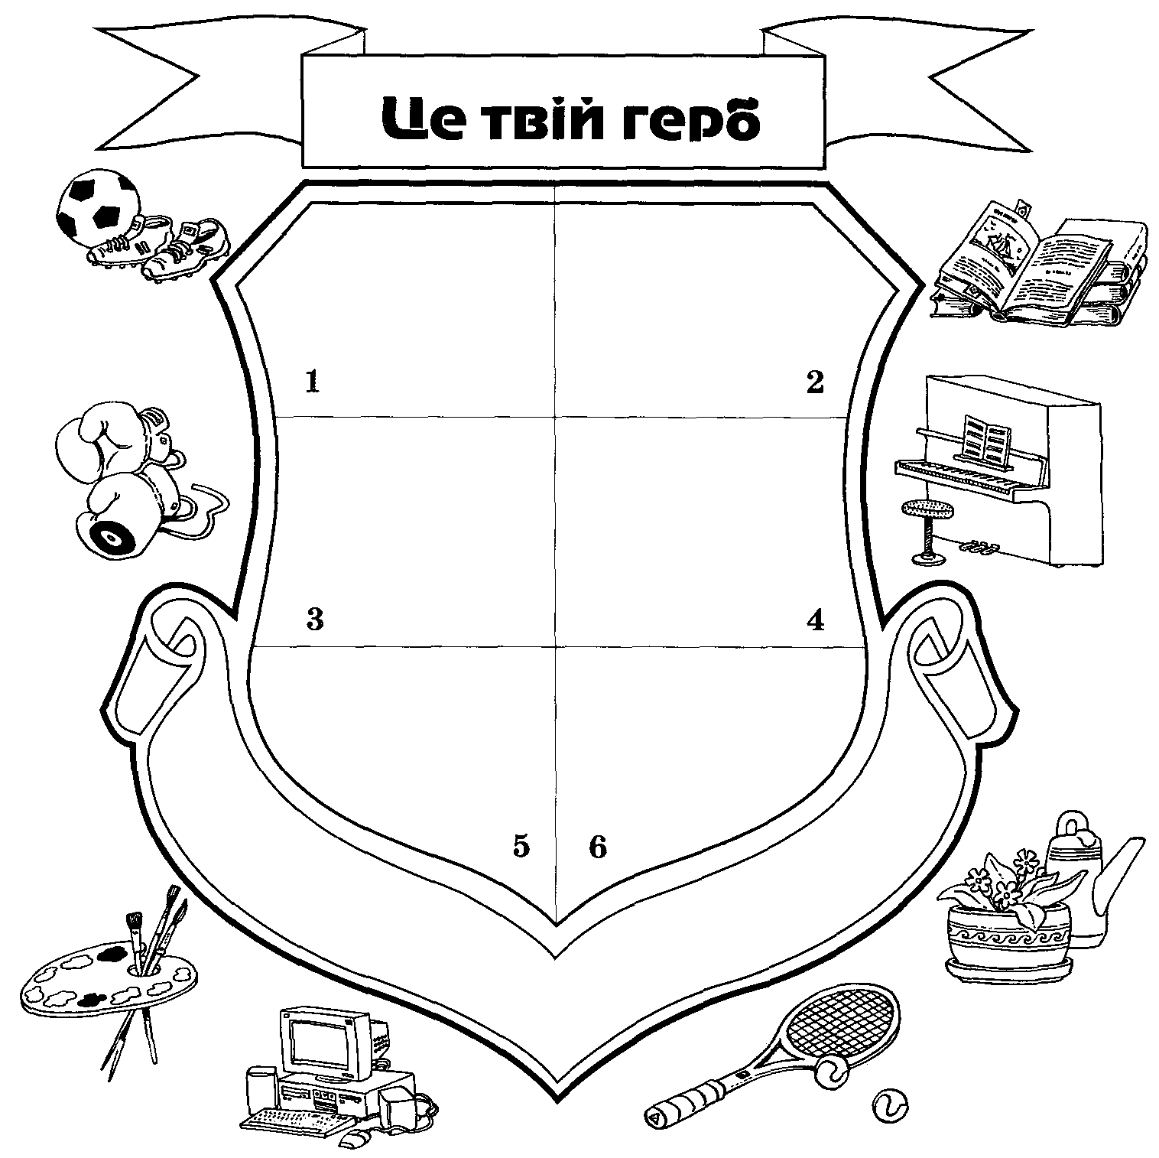

Додаток № 2



